**Il Caraccio Sagl**

**Vendita diretta:**

Via Obino 42 - Castel San Pietro

**Ordinazioni:**

ilcaracciosagl@bluewin.ch

079 827 96 86 (anche whatsapp)

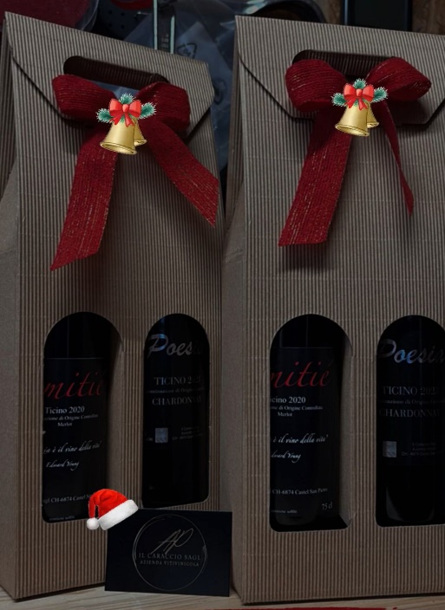

**Social network:**

fb: @Il Caraccio

Instagram: @ilcaraccio_aziendaviticola